Минобрнауки России

Бузулукский гуманитарно-технологический институт (филиал)
федерального государственного бюджетного образовательного учреждения высшего образования
«Оренбургский государственный университет»

Кафедра общепрофессиональных и технических дисциплин

Фонд оценочных средств

по дисциплине «Рабочие процессы, конструкция и основы расчета энергетических установок и транспортно-технологического оборудования»

Уровень высшего образования
БАКАЛАВРИАТ
Направление подготовки
23.03.03 Эксплуатация транспортно-технологических машин и комплексов
(код и наименование направления подготовки)
Сервис транспортных и технологических машин и оборудования (нефтегазодобыча)
(наименование направленности (профиля) образовательной программы)
Тип образовательной программы
Программа академического бакалавриата

Квалификация
Бакалавр
Форма обучения
Очная

Бузулук, 2020

Фонд тестовых заданий предназначен для контроля знаний обучающихся по направлению подготовки (специальности) 23.03.03 Эксплуатация транспортно-технологических машин и комплексов по дисциплине «Рабочие процессы, конструкция и основы расчета энергетических установок и транспортно-технологического оборудования»

Фонд оценочных средств рассмотрен и утверждён на заседании кафедры общепрофессиональных и технических дисциплин
протокол № ________от "___" __________ 20__г.

Декан строительно-технологического факультета Н.В. Бутримова
подпись расшифровка подписи

Исполнители:
Доцент___________________________А.В. Казаков
должность подпись расшифровка подписи

Раздел 1 Требования к результатам обучения по дисциплине, формы их контроля и виды оценочных средств
Процесс изучения дисциплины направлен на формирование следующих результатов обучения
Формируемые компетенции | Планируемые результаты обучения по дисциплине, характеризующие этапы формирования компетенций | Типы контроля | Виды оценочных средств по уровню сложности/шифр раздела в данном документе
ПК-20 способность к выполнению в составе коллектива исполнителей лабораторных, стендовых, полигонных, приемо-сдаточных и иных видов испытаний систем и средств, находящихся в эксплуатации транспортных и транспортно-технологических машин и оборудования | Знать: конструкцию, принцип работы двигателей внутреннего сгорания, параметры обеспечивающие безопасную и эффективную эксплуатацию с целью обеспечения их испытаний в процессе эксплуатации | Устное индивидуальное собеседование – опрос | Тестовые задания, вопросы для опроса  Блок А
 | Уметь: изучать и анализировать необходимую информацию, технические данные и показатели работы двигателей внутреннего сгорания; оценивать последствия отказов узлов и агрегатов двигателей | Письменные контрольные работы на решение типовых задач | Практические задания, типовые задачи  Блок В
 | Владеть: навыками по обеспечению безопасных и эффективных технологических процессов эксплуатации транспортных и транспортно-технологических машин, их узлов и агрегатов и технологического оборудования | Выполнение и защита курсовой работы | Курсовая работа  Блок С
ОПК-3 готовность применять систему фундаментальных знаний (математических, естественнонаучных, инженерных и экономических) для идентификации, формулирования и решения технических и технологических проблем эксплуатации транспортно-технологических машин и комплексов | Знать: Необходимую информацию, технические данные и показатели работы двигателей внутреннего сгорания | Устное индивидуальное собеседование – опрос | Тестовые задания, вопросы для опроса  Блок А
 | Уметь: применять систему фундаментальных знаний для идентификации, формулирования и решения технических и технологических проблем эксплуатации двигателей внутреннего сгорания | Письменные контрольные работы на решение типовых задач | Практические задания, типовые задачи  Блок В
 | Владеть: Методиками выполнения теплового расчёта, построения индикаторных диаграмм двигателей внутреннего сгорания, рассчёта деталей двигателя на прочность, используя современные технические средства | Выполнение и защита курсовой работы | Курсовая работа  Блок С
Раздел 2 Оценочные средства
А.0 Фонд тестовых заданий по дисциплине

Раздел 1 Рабочие процессы и характеристики двигателей

Классификация силовых энергетических установок. компоновочные схемы, устройство, основные параметры и принципы работы поршневых двигателей

1. Какие двигатели не относятся к двигателям внутреннего сгорания:
- Газотурбинные.
- Паровые.
- Роторно-поршневые.

2. Какие двигатели относятся к двигателям с внутренним смесеобразованием:
- Бензиновые.
- Газовые.
3. Дизельные.

3. В каких двигателях топливо самовоспламеняется:
1. Бензиновых.
2. Дизельных.
3. Газовых.

4. В каком механизме (системе) двигателя происходит преобразование возвратно-поступательного движения во вращательное:

- Газораспределения.
- Пуска.
3. Кривошипно-шатунном.

5. В каких двигателях цилиндры расположены противоположено друг- другу:

- V-образных.
- Однорядных.
3. Оппозитных.

6. Какой позицией на рис.1. обозначена деталь, точки которой участвуют в двух движениях – возвратно-поступательном и вращательно отностительно цилиндра:

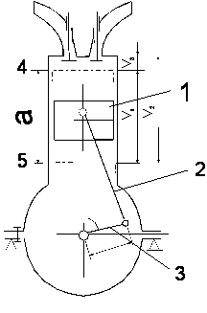
Рис. 1. Схема поршневого двигателя внутреннего сгорания.

1. 1.
2. 2.
3. 5.

7.Какой позицией на рис.1. обозначена деталь, совершающая возвратно-поступательное движение:
1. 1.
2. 2.
3. 3.

- На какой угол поворачивается коленчатый вал за один такт:
1. На 90º.
2. На 180º.
3. На 360º.

- Какой позицией на рис.1. обозначена верхняя мертвая точка:

1. 1.
2. 4.
3. 5.

10. Какой позицией на рис.1. обозначен рабочий объём цилиндра:
1 а.
2.V1.
3. V2.

11. Какой позицией на рис.1. обозначен объём камеры сгорания:
1. V1.
2. V3.
3. Va.

12. Какой позицией на рис.1. обозначен полный объём цилиндра:
1. V1.
2. V2.
3. V3.

13.Какой параметр не влияет на значение рабочего объема цилиндров:
1. Длина шатуна.
- Диаметр поршня.
- Ход поршня.

14. Уменьшение объема камеры сгорания (при неизменности других параметров цилиндра):
1. Ведет к увеличению степени сжатия.
- Вызывает уменьшение степени сжатия.
- Не влияет на степень сжатия.

15. Чем больше степень сжатия двигателя, тем его экономичность при прочих равных условиях:
1. Выше.
2. Ниже.

16. В каком направлении движется поршень при такте впуска:
1. От верхней мертвой точки к нижней мертвой точке.
2. От нижней мертвой точки к верхней мертвой точке.

17. В каком направлении движется поршень при такте сжатия:
1. От верхней мертвой точки к нижней мертвой точке.
2. От нижней мертвой точки к верхней мертвой точке.

18. В каком направлении движется поршень при такте рабочего хода:
1. От верхней мертвой точки к нижней мертвой точке.
2. От нижней мертвой точки к верхней мертвой точке.

19 В каком направлении движется поршень при такте выпуска:
1 От верхней мертвой точки к нижней мертвой точке.
2 От нижней мертвой точки к верхней мертвой точке.

- На какой угол поворачивается коленчатый вал одноцилиндрового 4- тактного двигателя за 1 цикл:
1. На 90°
2. На 180°
3. На 360°
4. На 720°
- При каком такте в цилиндре двигателя создается разрежение:
1. Впуска.
- Сжатия.
- Рабочего хода.
- Выпуска.

22. При каком такте в цилиндре двигателя совершается полезная работа:
- Впуска.
- Сжатия.
3. Рабочего хода.
4. Выпуска.

23. При каком такте в цилиндре двигателя создается наиболее высокое давление:
1. Впуска.
2. Сжатия.
- Рабочего хода.
- Выпуска.

24. Что поступает при такте впуска в цилиндры дизельного двигателя:
- Топливо.
- Топливовоздушная смесь.
3. Воздух.

25. Что поступает при такте впуска в цилиндры карбюраторного двигателя:
1. Топливо.
2. Топливовоздушная смесь.
3. Воздух.

26. В цилиндрах каких двигателей в начале такта сжатия отсутствует топливовоздушная смесь:
1. Карбюраторных.
2. Дизельных.
3. Дизельных и карбюраторных.

27. При такте сжатия в цилиндрах карбюраторных двигателей находится:
1. Воздух.
2. Топливовоздушная смесь.
3. Топливо.

28. При каком такте в цилиндр дизельного двигателя поступает топливо:
1. Впуск.
2. Сжатие.
3. Рабочий ход.

29 Что называется порядком работы двигателя:
1. Своевременное воспламенение рабочей смеси в каждом цилиндре.
2. Последовательность чередования одноименных тактов в цилиндрах.
- Своевременное заполнение цилиндров горючей смесью и ее воспламенение.
- Последовательность чередования тактов в каждом цилиндре.

Теоретические циклы поршневых двигателей внутреннего сгорания

30. В каких циклах все процессы осуществляются без теплообмена рабочего тела с окружающей средой и являются обратимыми:

1. Действительных.
2. Термодинамических (теоретических).

31. В каких циклах преобразование теплоты в механическую работу осуществляется в замкнутом объёме одним и тем же несменяемым рабочим телом:
1. Термодинамических (теоретических).
2. Действительных.

32. В каких единицах измеряется удельная работа термодинамического цикла:

1. Дж.
2
2. Н/м .
3. Вт.

33. Чем характеризуется термодинамический цикл ОТТО:
1. Подводом теплоты при постоянном давлении.
2. Подводом теплоты при постоянном объёме.
3. Подводом теплоты при постоянном объёме и постоянном давлении.

34. На каком рисунке представлен термодинамический цикл ОТТО:

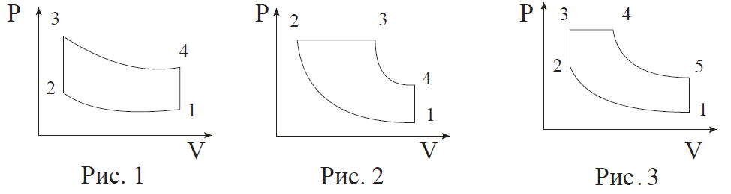
1. На рис.1.
- На рис 2.
- На рис 3.

35. На каком рисунке представлен термодинамический цикл Дизеля:

1. На рис.1.
2. На рис 2.
3. На рис 3.

36. На каком рисунке представлен термодинамический цикл со смешанным подводом теплоты:
- На рис.1.
- На рис 2.
3. На рис 3.

37. Какому процессу соответствует представленная на рисунке кривая 1-2:
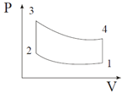
- Адиабатического расширения.
- Подвода теплоты при постоянном объёме.
3. Адиабатного сжатия.

38. Какому процессу соответствует представленная на рисунке кривая 3-4:
1. Адиабатному сжатию.
2. Адиабатному расширению.
3. Отводу теплоты при постоянном объёме.

39. Какому процессу соответствует представленная рисунке кривая 2-3
1. Адиабатному сжатию.
2. Подводу теплоты .
3. Адиабатному расширению.

40. Какая характеристика не относится к термодинамическому циклу ОТТО:

1. Степень сжатия.
2. Степень предварительного расширения.
3. Степень повышения давления.

41. . Какому процессу соответствует представленная на рисунке прямая 2-3:
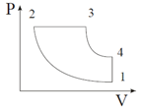
1. Адиабатному сжатию.
2. Подводу теплоты.
3. Отводу теплоты.

42. Какому процессу соответствует представленная на рисунке кривая 3-4:
1. Подводу теплоты при постоянном давлении.
2. Адиабатному расширению.
3. Отводу теплоты при постоянном объеме.

43. . Какому процессу соответствует представленная на рисунке прямая 4-1:
- Адиабатному сжатию.
- Адиабатному расширению.
3. Отводу теплоты.

44. Какая характеристика не относится к термодинамическому циклу Дизеля:
- Степень сжатия.
- Степень предварительного расширения.
3. Степень повышения давления.

45. Какому процессу соответствует представленная на рисунке прямая 2-3:
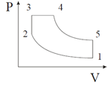
1. Подводу теплоты при постоянном объеме.
- Подводу теплоты при постоянном давлении.
- Адиабатному расширению.
- Отводу теплоты при постоянном объеме.

46. Какому процессу соответствует представленная на рисунке прямая 3-4:
1. Подводу теплоты при постоянном объеме.
2. Подводу теплоты при постоянном давлении.
- Отводу теплоты при постоянном объеме.
- Адиабатному сжатию.

47. Какому процессу соответствует представленная на рисунке кривая 4-5:
- Адиабатному сжатию.
- Подводу теплоты при постоянном объеме.
- Подводу теплоты при постоянном давлении.
4. Адиабатному расширению.

48. Какие характеристики относятся к смешанному термодинамическому циклу:

- Степень сжатия и степень повышения давления.
- Степень сжатия и степень предварительного расширения.
3. Степень сжатия, степень повышения давления и степень предварительного расширения.

Топливо, рабочие тела и их свойства.

49. Основным показателем автомобильных бензинов является:
1. Цетановое число.
2. Октановое число.

50. Основным показателем дизельного топлива является:
1. Цетановое число.
2. Октановое число.

51. Какой вид топлива не используется в современных автомобилях:
1. Твердое топливо.
- Жидкое топливо.
- Газообразное топливо.

52. Какой элемент не входит в элементный состав жидкого топлива:
- Углерод.
- Водород.
3. Азот.
4. Кислород.

53.Молекулярная масса паров бензина составляет:
1. 110…120 кг/кмоль.
2. 180…200 кг/кмоль.
3. 220…260 кг/кмоль.

- Молекулярная масса паров дизельного топлива составляет:
1. 110…120 кг/кмоль.
2. 180…200 кг/кмоль.
3. 220…260 кг/кмоль.

55 Полное сгорание топлива происходит при коэффициенте избытка воздуха:
1. α ≥ 1.
2. α < 1.

56 Неполное сгорание топлива происходит при коэффициенте избытка воздуха:
1. α ≥ 1.
2. α < 1.

57Относительное количество остаточных газов в рабочей смеси характеризуется:
1. Действительным коэффициентом молекулярного изменения рабочей смеси.
2. Коэффициентом остаточных газов.

58 . Количество теплоты, которое выделяется при полном сгорании топлива, но без учёта теплоты конденсации водяного пара, называется:
1. Высшей теплотой сгорания.
2. Низшей теплотой сгорания.

Действительные циклы двигателей внутреннего сгорания

59. В каких циклах каждый из них осуществляется с использованием своей порции рабочего тела:
1. В теоретических (термодинамических).
2. В действительных.

60. В каких циклах вместо подвода теплоты происходит процесс сгорания:
1. В действительных.
2. В термодинамических.

61. В каких циклах происходит изменение химического состава рабочего тела:
1. В термодинамических.
2. В действительных.

62. В каких циклах теплоемкость рабочего тела постоянно меняется:
1. В действительных.
2. В термодинамических.

63. В каких циклах идет постоянный теплообмен между рабочим телом и окружающими его деталями:
1. В термодинамических.
2. В действительных.

64. Какой процесс не входит в процесс газообмена:
1. Впуска свежего заряда.
2. Сгорания.
3. Выпуска отработавших газов.

65. В каком процессе действительного цикла четырехтактного двигателя ход поршня называется насосным:
1. В процессе впуска свежего заряда.
- В процессе сжатия.
- В процессе расширения.

66. В каком процессе действительного цикла четырехтактного двигателя ход поршня называется насосным:
- В процессе сжатия.
- В процессе расширения.
3. В процессе выпуска отработавших газов.

67 В каких двигателях поступающий воздух имеет атмосферное давление:
1. В двигателях с наддувом.
2. В двигателях без наддува.

68. С какого момента начинается процесс газообмена:
- С момента открытия впускного клапана.
- С момента закрытия впускного клапана.
3. С момента открытия выпускного клапана.
4. С момента закрытия выпускного клапана.

69. В какой момент заканчивается процесс газообмена:
1. В момент открытия впускного клапана.
2. В момент закрытия впускного клапана.
- В момента открытия выпускного клапана.
- В момента закрытия выпускного клапана.

70. Фазами газораспределения называются периоды, выраженные в градусах поворота коленчатого вала, в течении которых:
1. Впускной и выпускной клапаны одновременно закрыты.
2. Впускной и выпускной клапаны одновременно открыты.

71. Что не является параметром процесса газообмена:
1. Коэффициент остаточных газов.
2. Индикаторный коэффициент полезного действия.
3. Коэффициент наполнения.

72. В какой момент процесса сжатия показатели политроп и адибаты сжатия становятся равными:

- Когда температура рабочего тела ниже средней температуры окружающих его деталей КШМ.
- Когда температура рабочего тела выше средней температуры окружающих его деталей КШМ.
3. Когда температура рабочего тела равна средней температуры окружающих его деталей КШМ.

73. В какой период действительного цикла работы двигателя происходит процесс сгорания рабочего тела:
- В конце такта сжатия.
- В начале такта расширения.
3. В конце такта сжатия и начале такта расширения.

74. В действительных циклах процесс расширения рассматривается как:
1. Адиабатный процесс.
2. Политропный процесс.

Индикаторные эффективные показатели работы ДВС

75. Площадь какой индикаторной диаграммы больше:
1. Действительной.
2. Расчётной.

76. Какой параметр не относится к индикаторным параметрам работы ДВС:
- Среднее индикаторное давление.
- Индикаторная мощность.
3. Индикаторный часовой расход топлива.
4. Индикаторный КПД.

- В каком пределе находится индикаторный КПД современных автомобильных двигателей:
1. 0,15…0,25.
2. 0,3…0,45.
3. 0,5…0,65.

- В каком пределе находится механический КПД современных автомобильных двигателей:
1. 0,2…0,4.
2. 0,45…0,65.
3. 0,7…0,92.

- Эффективный КПД равен:
1. Произведению индикаторного КПД на механический.
2. Частному от деления индикаторного КПД на механический КПД.

- В каком пределе находятся значения эффективного КПД:
1. 0,12…0,21.
2. 0,23…0,42.
3. 0,45…0,57.

- Какие параметры лежат в основе расчёта основных размеров цилиндра двигателя:

1. Индикаторные.
2. Эффективные.
8. Механические потери учитываются при расчете:

1. Индикаторных параметров.
2. Эффективных параметров.

Тепловой баланс двигателей внутреннего сгорания

82. Какая составляющая внешнего теплового баланса двигателя характеризует теплоту, эквивалентную эффективной работе двигателя:
1. Qe.
- Qг.
- Qв.
- Qн.с..
- Qост..

83. Какая составляющая внешнего теплового баланса двигателя характеризует теплоту, потерянную с отработавшими газами:
1. Qe.
2. Qг.
- Qв.
- Qн.с..
- Qост..

84. Какая составляющая внешнего теплового баланса двигателя характеризует теплоту, передаваемую охлаждающей среде:
- Qe.
- Qг.
3. Qв.
- Qн.с..
- Qост..

85. Какая составляющая внешнего теплового баланса двигателя характеризует теплоту, потерянную из-за химической неполноты сгорания топлива:
- Qe.
- Qг.
- Qв.
4. Qн.с..
5. Qост..

86. Какая составляющая внешнего теплового баланса двигателя характеризует неучтённые потери теплоты:
- Qe.
- Qг.
- Qв.
- Qн.с..
5. Qост..

87. Для количественной оценки распределения теплоты в двигателе составляющие теплового баланса удобнее представлять:
1. В абсолютных величинах.
2. В относительных величинах.

88. Для сравнения распределения теплоты в различных двигателях составляющие теплового баланса удобнее представлять:
1. В абсолютных величинах.
2. В относительных величинах.

Характеристики двигателей внутреннего сгорания.

89. Какой показатель не относится к показателям, определяющим рабочий режим двигателя:
- Частота вращения коленчатого вала.
- Нагрузка на двигатель.
3. Степень сжатия.
4. Температура.

90. Рабочий режим работы двигателя считается установившимся, если:
- Неизменным является один режимный показатель.
- Неизменным являются два режимных показателя.
3. Неизменным являются все режимные показатели.
91. Какой параметр не является независимой переменной величиной в нагрузочной характеристике двигателя:
- Среднее эффективное давление.
- Эффективная мощность.
3. Частота вращения коленчатого вала.
4. Крутящий момент.

92. Какой параметр не является зависимой переменной величиной в нагрузочной характеристики двигателя.
- Удельный эффективный расход топлива.
- Часовой расход топлива.
3. Удельный индикаторный расход топлива.

93. Внешней называется скоростная характеристика, полученная:
1. При полном открытии дроссельной заслонки.
2. При неполном открытии дроссельной заслонки.

94. Какой параметр является независимой переменной величиной во внешней скоростной характеристики двигателя:
1. Частота вращения коленчатого вала.
- Эффективная мощность двигателя.
- Удельный эффективный расход топлива.

95. Какой параметр не является зависимой переменной величиной во внешней скоростной характеристики двигателя:
- Эффективный крутящий момент.
- Эффективная мощность.
- Часовой расход топлива.
4. Степень сжатия.
- Коэффициент избытка воздуха.
- Удельный эффективный расход топлива.

96. Какой параметр является независимой переменной величиной в регулировочной характеристике двигателя по составу смеси:
1. Коэффициент наполнения.
2. Коэффициент избытка воздуха.
3. Коэффициент полезного действия.

97. Какой параметр не является зависимой переменной величиной в регулировочной характеристике двигателя по составу смеси:
1. Эффективная мощность.
2. Эффективный крутящий момент.
3. Удельный эффективный расход топлива.

98. Какой параметр не является зависимой переменной величиной регулировочной характеристике двигателя по углу опережения зажигания:
- Эффективная мощность.
- Эффективный удельный расход топлива.
3. Эффективный крутящий момент.
4. Часовой расход топлива.

Кривошипно-шатунный механизм

99. Какая деталь кривошипно-шатунного механизма не относится к подвижным:

- Поршневой палец.
- Шатун.
3. Головка блока.
- Коленчатый вал.
- Маховик.

100. Какая деталь кривошипно-шатунного механизма не относится к неподвижным:
1. Поршневой палец.
- Головка блока.
- Поддон картера.

101. Какие кольца установлены ближе к верхней части поршня (днищу):
1. Компрессионные.
2. Маслосъемные.

102. Шатун имеет:
- Верхнюю неразъемную головку.
- Верхнюю разъемную головку.
- Нижнюю неразъемную головку.
4. Нижнюю разъемную головку.

103 На каких автомобилях установлены двигатели, кривошипно-шатунные механизмы которых характеризуются следующей особенностью: блоки имеют 4 цилиндра расположенные в один ряд:
1. КамАЗ-5320.
2. ГАЗ-53-12.
3. ВАЗ-2108.
4. ГАЗ-3307.

104 Какая деталь двигателя не относится к базовым деталям:
1. Блок-картер.
2. Поддон картера.
3. Головка блока.

105. Какая деталь не относится к цилиндропоршневой группе:
- Гильза.
- Поршневой палец.
3. Шатун.

106. Какая деталь относится к группе коленчатого вала:
1. Вкладыш.
2. Маховик.
3. Шатун.

107. Что из нижеперечисленного не служит назначением маховика:
.Накопление кинетической энергии в течении рабочего хода.
- Уменьшение неравномерности вращения коленчатого вала.
3. Увеличение скорости вращения коленчатого вала.
4. Облегчение пуска двигателя.

108. Какой вид трения имеет место при вращении коренных шеек внутри вкладышей:
1. Трение качения.
2. Трение скольжения.

- Какой позицией на рис 4 обозначено маслосъёмное кольцо:
1. 1.
2. 2.
3. 15.
4. 24.

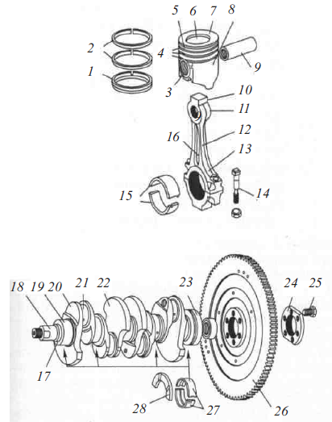
Рис.4. Кривошипно-шатунный механизм.
110 Какой позицией на рис.4 обозначены компрессионные кольца:
1. 1.
2. 2.
3. 15.
4. 27.

111 Какой позицией на рис4 обозначена головка поршня:
1. 4.
2. 5.
3. 7.
4. 8.

112 Какой позицией на рис 4 обозначено днище поршня:
1. 5.
2. 6.
3. 7.
4. 8.

113 Какой позицией на рис 4 обозначен камера сгорания в поршне:
1. 5.
2. 6.
3. 7.
4. 8.

114 Какой позицией на рис 4 обозначена верхняя головка шатуна:
1. 9.
2. 11.
3. 12.
4. 13.

115 Какой позицией на рис 4 обозначены вкладыши шатунных шеек:
1. 2.
2. 15.
3. 27.
4. 28.

116 Какой позицией на рис 4 обозначены вкладыши коренных шеек:
1. 2.
2. 15.
3. 27.
4. 28.

117 Какой позицией на рис 4 обозначена шатунная шейка:
1. 18.
2. 19.
3. 20.
4. 21.

118 Какой позицией на рис 4 обозначена коренная шейка:
1. 18.
2. 19.
3. 20.
4. 21.

119 Какой позицией на рис 4 обозначен противовес:
1. 20.
2. 21.
3. 22.
4. 23.

120 Какой позицией на рис 4 обозначена щека:
1. 20.
2. 21.
3. 22.
4. 23.

121 Какой позицией на рис 4 обозначена бобышка:
1. 3.
2. 4.
3. 5.
4. 6.

122 Какой позицией на рис 4 обозначен поршневой палец:
1. 6.
2. 7.
3. 8.
4. 9.

123 Какой позицией на рис 4 обозначена юбка поршня:
1. 6.
2. 7.
3. 8.
4. 9.

Раздел 2 Кинематика и динамика двигателя

Кинематика и динамика кривошипно-шатунного механизма

1. В каких двигателях применяется кривошипно-шатунный механизм с прицепным шатуном:

1. В однорядных.
2. В V – образных.

2. Какой позицией на рисунке отмечена кривая перемещения поршня:
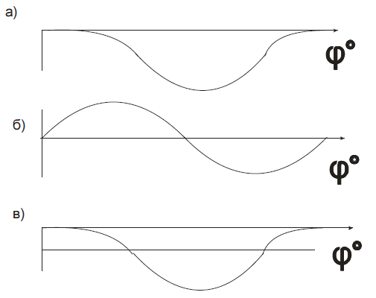
1. Позиция а.
- Позиция б.
- Позиция в.

3. . Какой позицией на рисунке отмечена кривая скорости поршня:
1. Позиция а.
2. Позиция б.
3. Позиция в.

4. Какой позицией на рисунке отмечена кривая ускорения поршня:
- Позиция а.
- Позиция б.
3. Позиция в.

5. Какая сила не учитывается при динамическом расчете кривошипно – шатунного механизма:
1. Центробежная сила инерции от вращающихся масс.
2. Сила тяжести деталей КШМ.
- Сила инерции от возвратно-поступательного движущихся масс.
- Сила давления газов на поршень.

6. Какая деталь кривошипно – шатунного механизма совершает сложное плоскопараллельное движение:
1. Поршень.
2. Стержень шатуна.
3. Коленчатый вал.

7. Какая деталь кривошипно – шатунного механизма совершает вращательное движение:
1. Поршень.
2. Коленчатый вал.
3. Стержень шатуна.

8. Какая деталь кривошипно – шатунного механизма совершает возвратно-поступательное движение:
1. Коленчатый вал.
2. Поршень.
3. Стержень шатуна.

9. Какая составляющая не входит в приведенную массу всего кривошипа:
- Приведённая масса шатунной шейки.
- Приведённая масса щёк.
3. Приведённая масса шатунной группы.

10. Какая сила является силой инерции от возвратно-поступательного движущихся масс первого порядка:
1. P= -m Rω 2 cosϕ .
j A
2. P =-m Rω2 λcos2φ .
j A

11. Какая сила является силой инерции от возвратно-поступательного движущихся масс второго порядка:
1. P =-m Rω2cosφ .
j A
2. P= −m Rω 2λ cos 2ϕ .
j A

12. Какая сила является центробежной силой инерции вращающихся масс:

1. P=-mARω (cosφ+λcos2φ) .
2
2. P = −m Rω 2λ .
B

13. Что означает символ mA в формуле силы инерции P =-m Rω2 (cosφ+λcos2φ) :
j A
1. Сосредоточенную массу, совершающую возвратно-поступательное движение.
2. Сосредоточенную массу, совершающую вращательное движение.

14. Что означает символ mВ в формуле центробежной силы инерции
P =-m Rω2
:
ц B
1. Сосредоточенную массу, совершающую возвратно-поступательное движение.
2. Сосредоточенную массу, совершающую вращательное движение.

14. По какой силе определяется индикаторный крутящий момент одного цилиндра:
1. По тангенциальной силе, касательной к окружности радиуса кривошипа.
- По нормальной (радиальной) силе, направленной по радиусу кривошипа.

Уравновешивание двигателей.

15. Какие действия называются уравновешиванием двигателя:

1. Действия, направленные на устранение причин вибрации двигателя.
- Действия, направленные на обеспечение равномерности крутящего момента двигателя.
- Действия, направленные на обеспечение равномерности вращения коленчатого вала.

16. Двигатель считается полностью уравновешенным, если при установившимся режиме работы силы и момента, действующие на его опоры:

- Постоянны по величине.
- Постоянны по направлению.
3. Постоянны по величине и направлению.

17 Возможно ли уравновесить силы инерции первого и второго порядков в рядных двигателях установкой противовесов на коленчатом валу:
1. Возможно.
2. Невозможно

18. Возможно ли уравновесить центробежные силы инерции вращающихся масс в двигателях с любым числом цилиндров установкой противовесов на коленчатом валу:
1. Возможно.
2. Невозможно.

19. Полное уравновешивание сил инерции первого и второго порядков от возвратно-поступательно движущихся масс одноцилиндрового двигателя возможно:
1. Установкой противовесов на коленчатом валу.
2. Установкой двух дополнительных валов с четырьмя противовесами, имеющих механическую связь с коленчатым валом.

20. Балансировочные станки позволяют определить:
- Только нужное положение уравновешивающего груза.
- Только массу уравновешивающего груза.
3. Нужное положение и массу уравновешивающего груза.

21. Для двигателей с одноразмерными цилиндрами с увеличением числа цилиндров коэффициент неравномерности крутящего момента:
1. Увеличивается.
2. Уменьшается.

22. Крутильные колебания коленчатого вала можно представить как:
- Постоянное закручивание вала.
- Постоянное раскручивание вала.
3. Постоянное закручивание с последующим раскручиванием вала.

Раздел 3 Расчёт основных деталей двигателя

1. Какой позицией на рис 5 отмечен механизм газораспределения с нижним расположением клапанов:

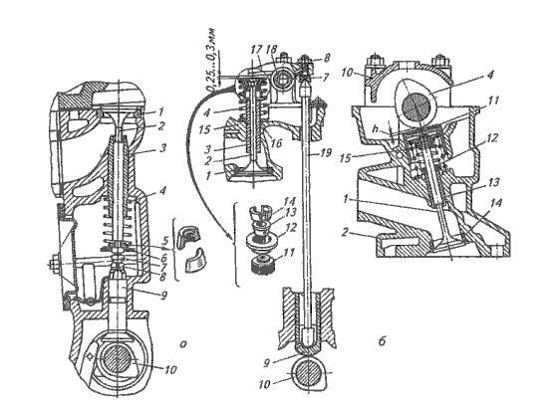
Рис. 5. Механизм газораспределения

1. а.
2. б.

2. Какой позицией на рис 5 отмечен механизм газораспределения с верхним расположением клапанов:
1. а.
2. б.

3. В каком газораспределительном механизме (ГРМ) клапаны расположены в блоке цилиндров:
1. В ГРМ с нижним расположением клапанов.
2. В ГРМ с верхним расположением клапанов.

4. В каком газораспределительном механизме (ГРМ) клапаны расположены в головке блока:
1. В ГРМ с нижним расположением клапанов.
2. В ГРМ с верхним расположением клапанов.

- Какой позицией на рис 5 а отмечен толкатель:
1. 2.
2. 3.
3. 9.
4. 10.

- Какой позицией на рис 5 а отмечено седло:
1. 1.
2. 4.
3. 9.
4. 10.

- Какой позицией на рис 5 б отмечена штанга:
1. 2.
2. 10.
3. 13.
4. 17.
5. 19.

- Какой позицией на рис 5 б отмечены сухарики:
1. 11.
2. 12.
3. 13.
4. 14.
5. 16.

- Что не является передаточной деталью газораспределительного механизма с верхним расположением клапанов и нижним расположением распределительного вала:
- Толкатель.
- Штанга.
3. Кулачок.
4. Коромысло.

10. Частота вращения распределительного вала у четырехтактных двигателей меньше частоты вращения коленчатого вала:
1. В два раза.
- В три раза.
- В четыре раза.

11. Диаметр головки какого клапана больше:
1. Впускного.
2. Выпускного.

- Под каким углом не делается фаска на головке клапана:
1. 60º.
2. 45º.
3. 30º.

- Тепловые зазоры в клапанных механизмах устанавливают для того, чтобы исключить:
- Разрушение коромысел и штанг.
- Повышенный износ кулачков.
3. Неплотное закрытие клапанов.

14. В каком состоянии двигателя предусматривают тепловой зазор между деталями клапанной группы:
1. В горячем.
2. В холодном.

- В каком пределе лежат значения тепловых зазоров в газораспределительных механизмах автомобильных двигателей:
1. 0,15-0,45 мм.
2. 0,45-0,75 мм.
3. 0,75-1,05 мм.
4. 1,05-1,35 мм.

- Механизм газораспределения служит для:
- Своевременного впуска горючей смеси или воздуха в цилиндры двигателя.
- Выпуска из цилиндров отработавших газов.
3. Своевременного впуска горючей смеси и выпуска отработавших газов.

17. Какой позицией на рис 5б отмечено коромысло:
1. 15.
2. 17.
3. 18.
4. 19.

18. Какой позицией на рис 5б обозначен распределительный вал:
1. 9.
2. 10.
3. 18.
4. 19.

Раздел 4 Расчёт систем двигателей

Системы питания бензиновых (карбюраторных и с впрыском топлива), дизельных и газовых двигателей.

1. Для чего не предназначена система питания карбюраторного двигателя:
- Для приготовления горючей смеси.
- Для подачи горючей смеси в цилиндры двигателя.
3. Для подачи топлива в цилиндры двигателя.
- Для отвода газов из цилиндров.
- Для глушения шума при впуске.

2. В двигателях с внешним смесеобразованием горючая смесь готовится:
1. В цилиндре двигателя.
2. В карбюраторе.
3. В цилиндре двигателя или карбюраторе в зависимости от особенностей двигателя.

3. Как называется смесь, которая в конце такта сжатия воспламеняется в цилиндре:
1. Рабочая.
2. Горючая.

4. Сколько воздуха теоретически необходимо и достаточно для полного сгорания 1кг. бензина:
1. 7кг. 2. 11кг. 3. 15кг. 4. 23кг.

5. Как называется смесь, в которой на 1 кг топлива приходится 15 кг. воздуха:
1. Нормальной.
- Обеднённой.
- Обогащённой.

6. Какая смесь имеет более высокую концентрацию паров бензина:
- Нормальная.
- Обеднённая.
3. Обогащённая.

7. При сгорании какой смеси двигатель развивает наибольшую мощность:
- Нормальной.
- Обеднённой.
3. Богатой.
8. Какое вещество входит в состав отработавших газов после сгорания богатых или обогащенных смесей:
1. Кислород.
2. Пары бензина.

9. Различают пять режимов работы – двигателя пуск холодного двигателя, холостой ход, средние нагрузки, полные нагрузки и резкое увеличение нагрузок. Переход с одного режима на другой сопровождается изменением:
1. Только состава горючей смеси без изменения её количества.
2. Только количества горючей смеси без изменения её состава.
3. Как количества, так и состава приготавливаемой горючей смеси.

10. На каком режиме работы двигателя скорость движения воздуха через карбюратор наименьшая:
1. Пуска холодного двигателя.
- Холостого хода двигателя.
- Средних нагрузок двигателя.
- Полных нагрузок двигателя.

- Какой позицией на рис 10 обозначен узел, осуществляющий приготовление рабочей смеси:
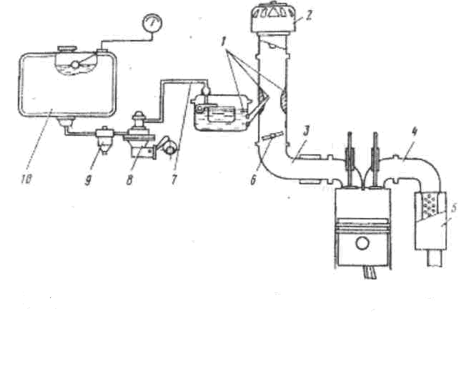
Рис.10. Схема питания карбюраторного двигателя
1. 1.
2. 8.
3. 6.
4. 2.

- Какой позицией на рис 10 обозначен узел, осуществляющий подачу топлива из бака к карбюратору:
1. 8.
2. 9.
3. 7.
- Какой позицией на рис 10 обозначен узел, осуществляющий очистку топлива от механических примесей:
1. 9.
2. 8.
3. 1.

- Какой позицией на рис 10 обозначен узел, осуществляющий очистку атмосферного воздуха, поступающего в карбюратор:
1. 2.
2. 1.
3. 5.

- Какой позицией на рис 10 обозначен узел, осуществляющий подвод горючей смеси от карбюратора к впускным клапанам головки блока цилиндров:
1. 3.
2. 7.
3. 1.

- Какой узел на рис 10 отводит отработавшие газы от двигателя:
1. 4.
2. 5.
3. 2.
4. 3.

17. Какой узел на рис 10 изменяет количество горючей смеси,
поступающей в цилиндры:
1. 6.
2. 1.
3. 3.
4. 6.

18. Какой узел на рис 10 снижает уровень внешнего шума двигателя:

1. 5.
2. 2.
3. 4.
4. 1.

19. При неработающем двигателе уровень топлива в распылителе относительно уровня топлива в поплавковой камере:
- Выше.
- Ниже.
3. Такой же.

20. При работающем двигателе поступающий в карбюратор воздух движется с наибольшей скоростью в:
1. Воздушном патрубке.
2. Диффузоре.
3. Смесительной камере.

21. Вытекание топлива из распылителя главной дозирующей системы обусловлено:
- Возникновением разрежения в диффузоре карбюратора.
- Пульсирующим давлением, создаваемым топливным насосом.
3. Воздействием на педаль управления подачи топлива.
4. Повышением уровня топлива в поплавковой камере.

22. В какое положение устанавливают воздушную заслонку перед запуском холодного двигателя:
1. Полностью закрытое.
- В прикрытое.
- В открытое наполовину.

- Какой позицией на рис 11 обозначен поплавок:
Рис. 11. Простейший карбюратор
1. 11.
2. 10.
3. 9.
4. 8.

- Какой позицией на рис 11 обозначен жиклёр:
1. 11.
2. 10.
3. 8.
4. 6.

- Какой позицией на рис 11 обозначен диффузор:
1. 11.
2. 8.
3. 2.
4. 6.
- Какой позицией на рис 11 обозначена дроссельная заслонка:
1. 2.
2. 4.
3. 6.
4. 8.

- Какой позицией на рис 11 обозначен распылитель:
1. 5.
2. 6.
3. 7.
4. 8.

- Какой позицией на рис 11 обозначена смесительная камера:
1. 2.
2. 3.
3. 4.
4. 8.

- Какой позицией на рис 11 обозначена поплавковая камера:
1. 7.
2. 5.
3. 1.
4. 3.

- Какой позицией на рис 11 обозначен бензиновый трубопровод:
1. 9.
2. 8.
3. 10.
4. 7.

- Какой позицией на рис 11 обозначена запорная игла:
1. 9.
2. 8.
3. 10.
4. 1.

- Какой позицией на рис 11 обозначена воздушная труба:
1. 4.
2. 3.
3. 2.
4. 1.

- В дизельных двигателях смесеобразование происходит:
1. Быстрее, чем в бензиновых двигателях.
- Медленнее, чем в бензиновых двигателях.
- Так же, как и в бензиновых двигателях.

- Коэффициент избытка воздуха α в дизельных двигателях равен:
1. α=1,4…2,2.
2. α=0,8…1,0.
3. α=0,6…0,8.

- Скольки секционный насос высокого давления стоит на четырех цилиндровом дизельном двигателе:
1. 2-х.
2. 3-х.
3. 4-х.
4. 6-ти.

- Скольки секционный насос высокого давления стоит на двенадцати цилиндровом дизельном двигателе:
1. 2-х.
2. 4-х.
3. 6-ти.
4. 12-ти.

- За счёт чего происходит воспламенение горючей смеси в дизельных двигателях:
- За счёт искрообразования на свечах зажигания.
- Самопроизвольно.
3. Под действием большого давления в цилиндре двигателя.

38. Каким числом характеризуется дизельное топливо по качеству воспламенения топлива:
1. Цетановым.
- Октановым.
- Битановым.

- Какой позицией на рисунке 12 показан насос высокого давления:
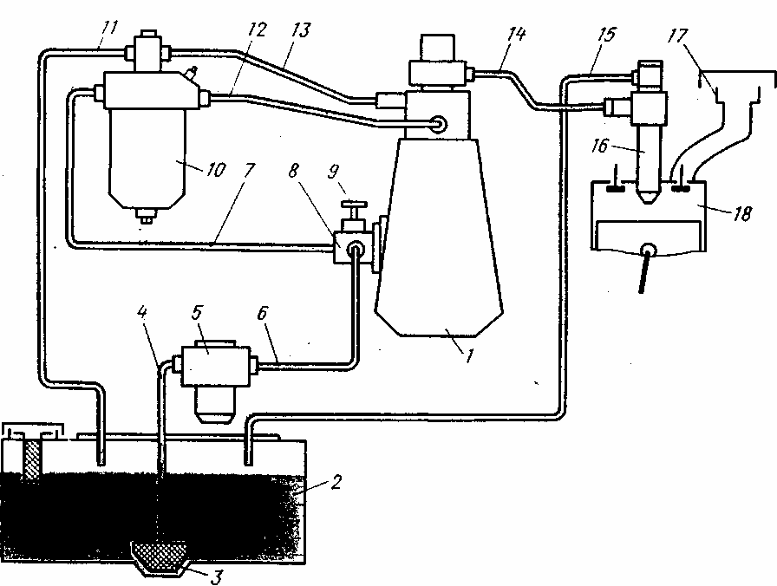
Рис.12. Схема системы питания дизеля

1. 5.
2. 16.
3. 17.
4. 1.

- Какой позицией на рисунке 12 показана форсунка:
1. 16.
2. 15.
3. 14.
4. 13.

- Какой позицией на рисунке 12 показан фильтр тонкой очистки топлива:
1. 1.
2. 2.
3. 10.
4. 11.

- Какой позицией на рисунке 12 показан цилиндр двигателя:
1. 16.
2. 2.
3. 18.
4. 17.
5. 7.

- Какой позицией на рисунке 12 показан воздушный фильтр:
1. 3.
2. 5.
3. 7.
4. 17.
5. 11.

- С помощью чего подаётся топливо в цилиндр двигателей автомобилей с системой непосредственного впрыска топлива:
- Карбюратора.
- Бензонасоса.
3. Форуснки.

- Какое давление в системе питания автомобилей с системой впрыска топлива должно быть:
2
1. 0,5-0,8 кгс/см .
2
2. 0,8-1,2 кгс/см .
2
3. 2,5-3,0 кгс/см .

- Чем регулируется холостой ход в двигателях с впрыском топлива:
- Карбюратором.
- Реле-регулятором.
3. Потенциометром.

47. На что повлияет выход из строя датчика массового расхода воздуха двигателя с впрыском топлива:
- Не повлияет на работу двигателя.
- Повлияет на работу двигателя на холостом ходу.
3. Повлияет на тягово-динамические характеристики двигателя.

- Коэффициентом избытка воздуха α в двигателях с системой непосредственного впрыска топлива находиться в пределе:
1. α=0,1….0,3.
2. α=0,5….0,8.
3. α=1….1,1.

- Какой позицией на рисунке 13 обозначен топливный насос:
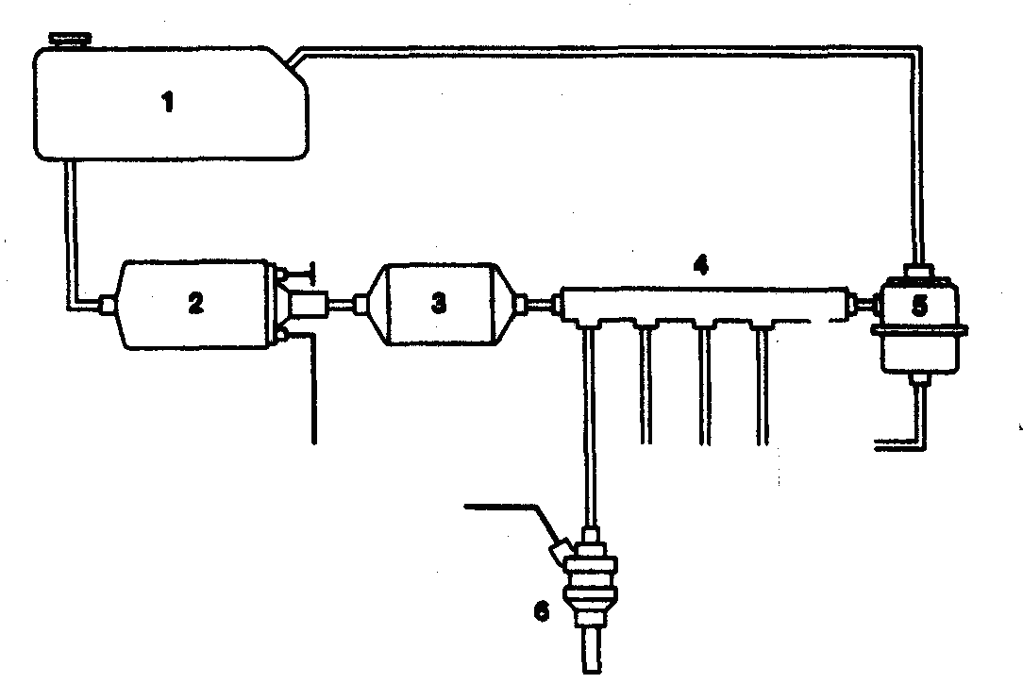
Рис 13. Схема топливной системы с впрыском топлива.
1. 7.
2. 2.
3. 5.

- Какой позицией на рисунке 13 обозначена топливная форсунка:
1. 2.
2. 1.
3. 6.

51. Какой позицией на рисунке 13 обозначен распределительный коллектор:
1. 6.
2. 4.
3. 2.
- Какой позицией на рисунке 13 обозначен топливный фильтр:
1. 4.
2. 5.
3. 3.

- Какой позицией на рисунке 13 обозначен регулятор давления:
1. 5.
2. 4.
3. 3.

- При сжатии газ пропан:
1. Переходит из газообразного состояния в жидкое.
- Остаётся в газообразном состоянии.
- Переходит из газообразного состояния в парообразное.

55. При сжатии газ метан:
1. Переходит из газообразного состояния в жидкое.
2. Остаётся в газообразном состоянии.
3. Переходит из газообразного состояния в парообразное.

- Какое давление создаётся в топливопроводе в системе питания автомобиля, работающего на метане:
1. 10-12 МПа.
2. 50-100 Мпа.
3. 150-200 МПа.

- Не рекомендуется заводить холодный двигатель, работающий на пропане, так как:
1. Происходит не правильное смесеобразование.
2. Может выйти из строя редуктор системы питания из-за перемерзания мембран и клапанов.
3. Происходит сильный перепад давления появляется вероятность взрыва.

58. При эксплуатации автомобиля на сжиженном газе в летнее время года состав газа должен быть:
- Пропан 25%. Бутан 75%.
- Пропан 50%. Бутан 50%.
3. Пропан 75%. Бутан 25%.

59. С какой целью газобаллонные системы питания подключают к системам охлаждения двигателя:
1. Для увеличения КПД системы охлаждения в летнее время года.
2. Для подогрева редуктора.
3. Подключение к системе охлаждения двигателя редуктора даёт хороший экологический эффект по расходу газа.
Система охлаждения.

60. Если после прогрева двигателя до рабочей температуры не отводить тепло от наиболее нагретых деталей, то это приведет к:
- Повышению коэффициента полезного действия.
- Незначительному снижению срока службы
3. Заклиниванию и разрушению деталей.

- На полностью прогретом двигателе температура охлаждающей жидкости должна поддерживаться в интервале:

1. 10-90°С
2. 40-80°С
3. 80-110°С
4. 120-140°С

- Какие функции выполняет термостат?

1. Перекрывает доступ жидкости к радиатору при прогреве холодного двигателя после пуска.
- Подключает радиатор обогревателя салона после прогрева охлаждающей жидкости до определенной температуры.
- Выполняет какую-либо одну из указанных функций в зависимости от модели двигателя.

63. Если температура охлаждающей жидкости в системе охлаждения двигателя ниже 60°С, то она циркулирует:

1. По малому кругу.
- По большому кругу.
- По малому или большому кругу в зависимости от модели двигателя.

64. В каком положении должен находиться клапан термостата, если температура жидкости в рубашке охлаждения выше 90°С:
1. В открытом.
- В закрытом.
- В одном из указанных положений в зависимости от особенностей устройства системы охлаждения.

65. Каково основное назначение расширительного бачка:
1. Увеличение количества охлаждающей жидкости в системе.
2. Обеспечение постоянного объема жидкости, циркулирующей в системе.
3. Создание лучших условий для контроля уровня жидкости.

- Антифризы вместо воды рекомендуется применять в системе охлаждения при температуре воздуха ниже:
1. +20°С.
2. 0°С.
3. -20°С.

- Если температура охлаждающей жидкости в системе охлаждения двигателя выше 85ºС, то она циркулирует:
1. По малому кругу.
2. По большому кругу.
3. По малому или большому кругу в зависимости от модели двигателя.

68 Какой позицией на рис 6 отмечен радиатор:
1. 1.
2. 5.
3. 10.
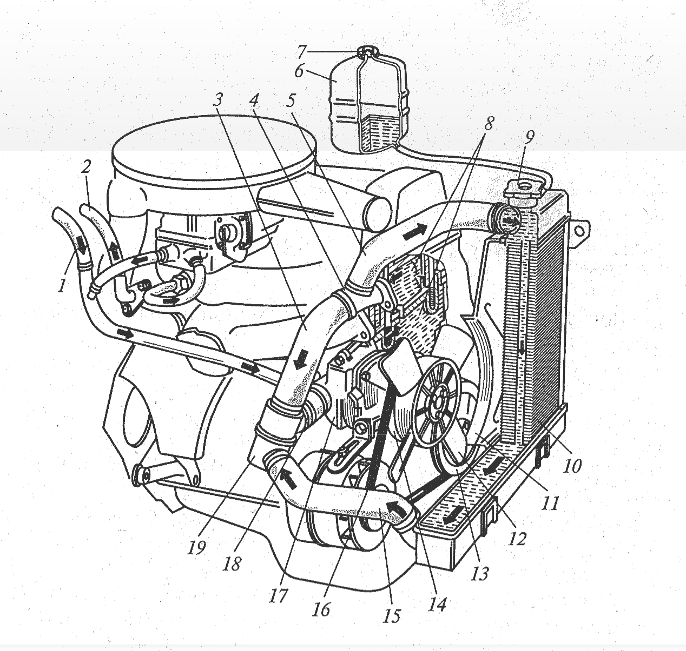
Рис. 6. Система охлаждения
- Какой позицией на рис 6 отмечен термостат:
1. 4.
2. 12.
3. 19.

- Какой позицией на рис 6 отмечен расширительный бачок системы охлаждения:
1. 6.
2. 8.
3. 10.

- Какой позицией на рис 6 отмечен жидкостной насос:
1. 11.
2. 17.
3. 19.

- Какой позицией на рис 6 отмечена рубашка охлаждения:
1. 5.
2. 6.
3. 8.
4. 10.

- Какой позицией на рис 6 отмечен вентилятор:
1. 11.
2. 12.
3. 16.
4. 19.

- Какой позицией на рис 6 отмечен кожух вентилятора:
1. 11.
2. 12.
3. 13.
4. 14.

Система смазки.

75. Какие из перечисленных функций не выполняют смазочные системы:
- Уменьшение трения и интенсивности износа трущихся поверхностей.
- Вынос продуктов износа из зоны трения.
3. Снижение ударных нагрузок на детали цилиндропоршневой группы.
- Частичный отвод тепла от трущихся поверхностей.
- Обеспечение оптимального теплового режима работы двигателя.
- Защита деталей от коррозии.

76. Какие детали и поверхности деталей не смазываются под давлением:
1. Шейки коленчатого вала.
2. Распределительные шестерни.
- Втулки коромысел.
- Опорные шейки распределительного вала.
- Кулачки распределительного вала.

77. Какие способы подачи масла к трущимся поверхностям применяются в смазочных системах двигателей:
- Под давлением.
- Самотеком.
- Разбрызгиванием.
4. Все перечисленные.

78. Какие последствия вызывает прекращение подачи масла к шейкам коленчатого вала:
- Сокращение ресурса работы двигателя вследствие увеличения износа
- Незначительное увеличение температуры трущихся поверхностей.
3. Выплавление подшипников и выход двигателя из строя.
4. Ухудшение экономичности работы двигателя.

79 Наиболее опасные последствия возникают, если давление масла в смазочной системе становится слишком:
1. Большим.
2. Малым.

80. Каким способом очищается масло в смазочной системе двигателей от продуктов износа:
1. Задержкой загрязненных частиц в фильтрах.
- Задержкой продуктов износа в магнитных уловителях.
- Химическим, путем использования веществ, поглощающих продукты износа.
- Любым из перечисленных способов.

81. Какие устройства и системы используются для охлаждения масла:
1.Ребра, увеличивающие отвод тепла с поверхности поддона.
- Масляные радиаторы.
- Системы вентиляции картера.
4. Все перечисленные.

82. Отсос картерных газов осуществляется за счет:
1. Разрежения во впускной трубе.
- Давления в цилиндре.
- Давления в выпускной трубе.

83. Какой клапан смазочной системы служит для пропуска неочищенного масла к трущимся поверхностям при засорении фильтра:
- Редукционный.
- Предохранительный.
3. Перепускной.

84. Какой клапан смазочной системы служит для предотвращения сильного падения давления масла при подключении масляного радиатора:
1. Редукционный.
- Предохранительный
- Перепускной

85. Редукционный клапан срабатывает, если давление масла в смазочной системе:
1. Повышается.
2. Понижается.

86. В системе смазки двигателя в летнее время года лучше использовать масло:
1. С высокой вязкостью.
2. С низкой вязкостью.

87. Какой позицией на рис 7 отмечен сигнализатор датчика давления
масла:
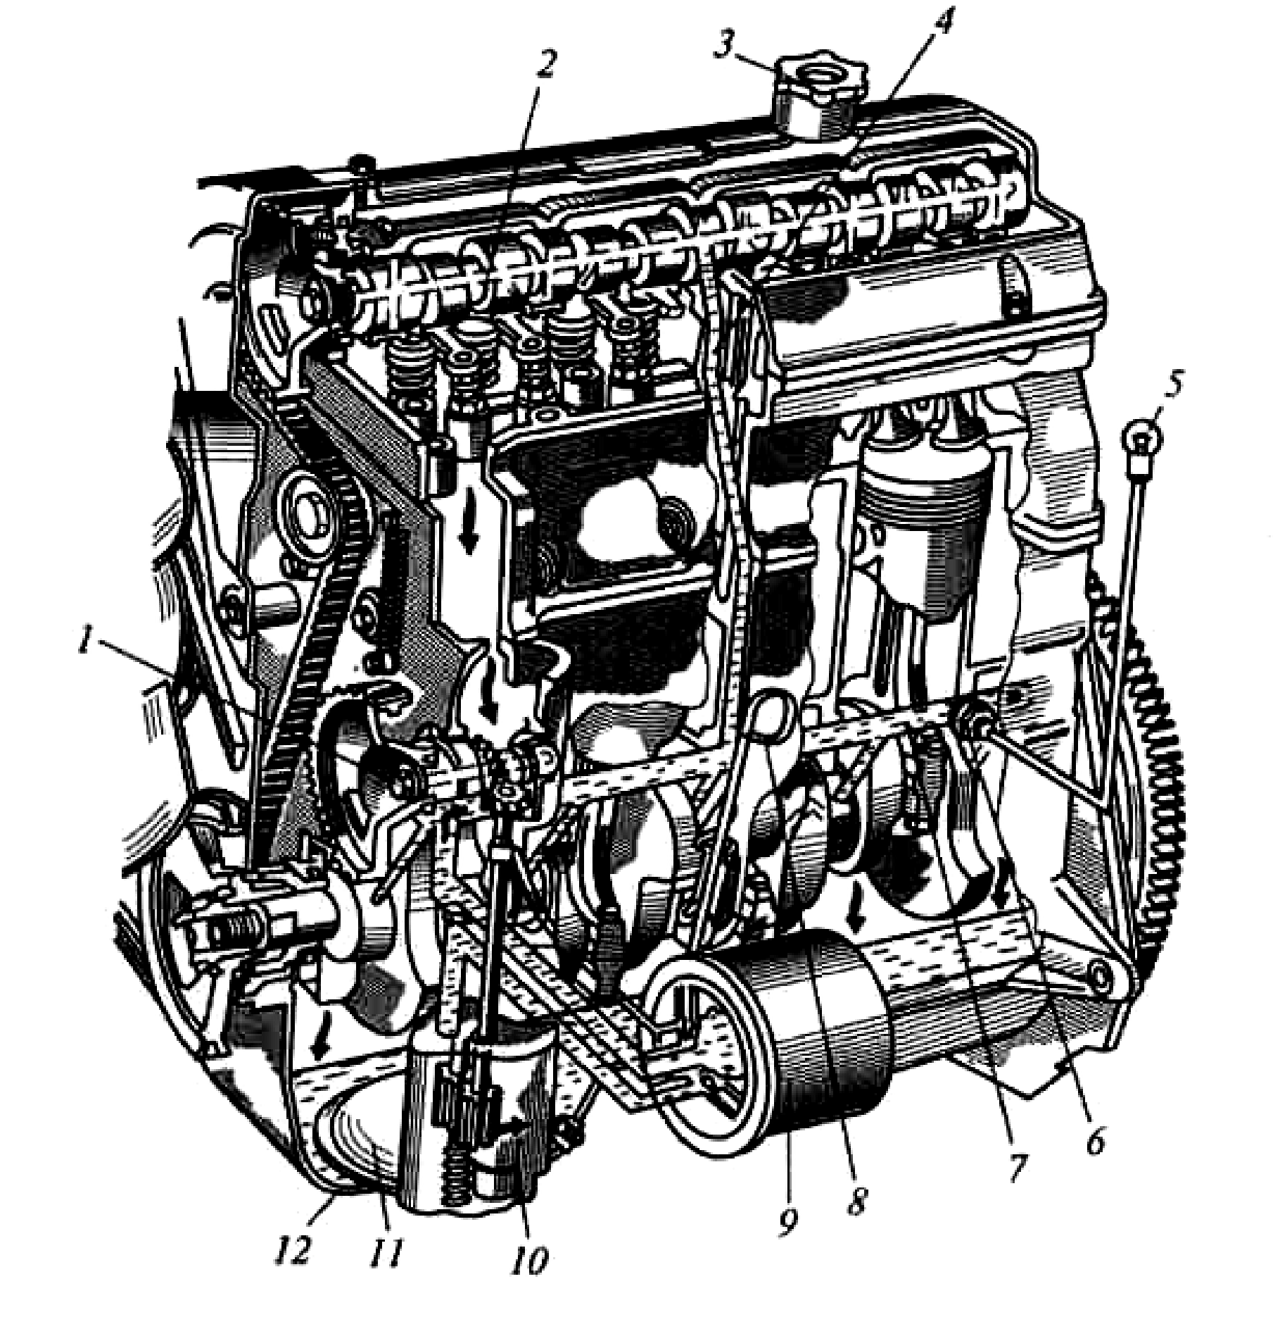
Рис.7. Система смазки.

1. 4.
2. 5.
3. 6.
4. 7.

- Какой позицией на рис 7 обозначен датчик давления масла:
1. 5.
2. 6.
3. 7.
4. 11.

89 Какой позицией на рис 7 обозначена главная магистраль:
1. 2.
2. 4.
3. 7.
4. 9.

90 Какой позицией на рис 7 обозначен фильтр:
1. 8.
2. 9.
3. 10.
4. 11.

- Какой позицией на рис 7 обозначен масляный насос:
1. 8.
2. 9.
3. 10.
4. 11.

- Какой позицией на рис 7 обозначен маслоприёмник:
1. 9.
2. 10.
3. 11.
4. 12.

- Какой позицией на рис 7 обозначен поддон:
1. 9.
2. 10.
3. 11.
4. 12.

- Какой позицией на рис 8 обозначен редукционный к
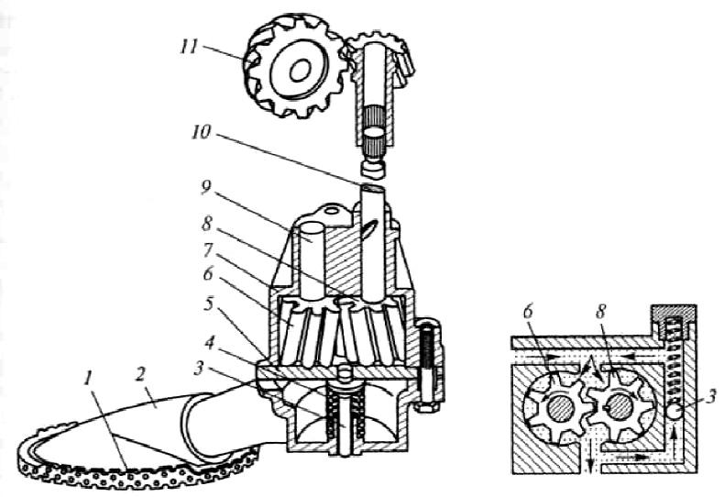
Рис.8. Масляный насос.
1. 3.
2. 4.
3. 9.
4. 10.

- Какой позицией на рис 8 обозначена ведущая шестерня масляного насоса:
1. 6.
2. 8.
3. 11.

- Какой позицией на рис 8 обозначена шестерня привода насоса:
1. 6.
2. 8.
3. 11.

- Какой позицией на рис 8 обозначена ось ведомой шестерни масляного насоса:
1. 3.
2. 9.
3. 10.

- Какой позицией на рис 9 обозначен фильтрующий элемент:
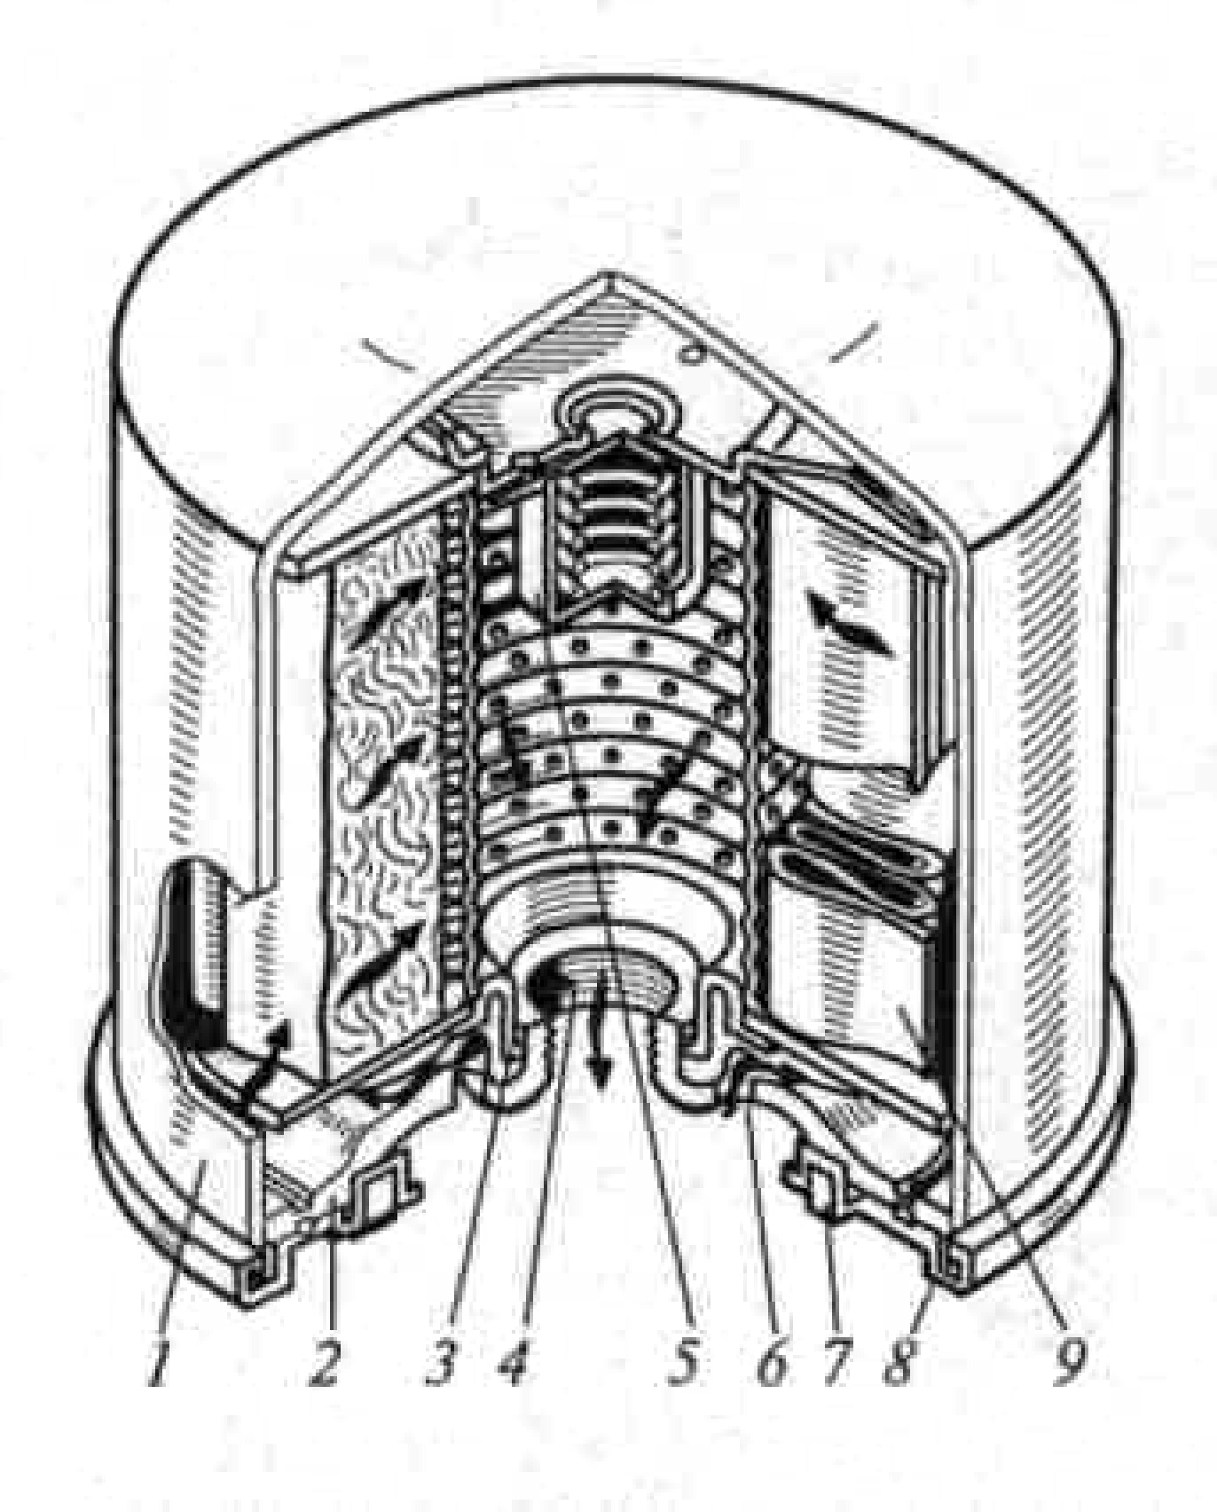
Рис. 9. Масляный фильтр
1. 5.
2. 7.
3. 9.

- Какой позицией на рис 9 обозначен перепускной клапан:
1. 3.
2. 4.
3. 5.
4. 9.

- Какой позицией на рис 9 обозначен противодренажный клапан:
1. 3.
2. 4.
3. 5.
4. 9.
- Какой позицией на рис 9 обозначена крышка масляного фильтра:

1. 1.
2. 2.
3. 7.
4. 8.

- Система вентиляции картера двигателя закрытого типа обеспечивает принудительное удаление картерных газов в:
1. Цилиндры двигателя.
- Атмосферу.
- Салон автомобиля.

103. Картерные газы вызывают:
- Разжиженные масла.
- Образование смолистых веществ и кислот.
- Утечку масла через уплотнения.
- Все вышеперечисленное.

Вопросы для опроса:

Раздел 1 Рабочие процессы и характеристики двигателей
1.1 Краткий исторический очерк и принципы работы двигателей.
1.2 Теоретические циклы двигателей внутреннего сгорания.
1.3 Топлива, рабочие тела и их свойства.
1.4 Расчёт действительного цикла двигателя.
1.5 Тепловой расчёт и тепловой баланс двигателя.
1.6 Скоростные характеристики двигателей.
Раздел 2 Кинематика и динамика двигателя
2.1 Кинематика кривошипно-шатунного механизма.
2.2 Динамика кривошипно-шатунного механизма.
2.3 Уравновешивание двигателей
Раздел 3 Расчёт основных деталей двигателя
3.1 Расчётные режимы.
3.2 Расчёт поршневой группы.
3.3 Расчёт шатунной группы.
3.4 Расчёт коленчатого вала.
3.5 Расчёт корпусных деталей двигателя.
3.6 Расчёт механизма газораспределения.
Раздел 4 Расчёт систем двигателей
4.1 Наддув двигателя.
4.2 Расчёт элементов системы питания.
4.3 Расчёт элементов системы смазки.
4.4 Расчёт элементов системы охлаждения.

Блок B - Оценочные средства для диагностирования сформированности уровня компетенций – «уметь»

Темы практических занятий
Раздел 1 Рабочие процессы и характеристики двигателей
Тема 1. Химическая реакция при сгорании топлива. Теплота сгорания топлива и топливо-воздушных смесей
Задание: Изучить характеристики топлив и процесс сгорания. Выполнить анализ отличительных особенностей при сгорании различных видов топлив (бензин и дизельное топливо) и при различных коэффициентах избытка воздуха.
Тема 2. Процессы впуска и газообмена, сжатия, сгорания, расширения, выпуска
Задание: Выполнить сравнительный анализ изменения температуры и давления при различных процессах (впуска, сжатия, сгорания, расширения, выпуска). Сделать выводы.
Тема 3. Тепловой баланс двигателя
Задание: Проанализировать распределение теплоты двигателя. Сделать выводы по эффективности распределения теплоты. Предложить варианты повышения КПД двигателя.
Тема 4. Построение внешней скоростной характеристики двигателя
Задание: По исходным данным построить внешнюю скоростную характеристику бензинового и дизельного двигателя.
Раздел 2 Кинематика и динамика двигателя
Тема 5. Перемещение, скорость и ускорение поршня
Задание: По исходным данным выполнить расчёт и построение кривой перемещения, скорости и ускорения поршня
Тема 6. Сила давления газов. Силы инерции
Задание: По давлению в камере сгорания на различных процессах рассчитать силы: давления газа, инерции
Тема 7. Силы, действующие на шатунные и коренные шейки коленчатого вала
Задание: Выполнить расчёт сил, действующих на коренные и шатунные шейки.
Тема 8. Уравновешивание двигателей различного типа
Задание: Проанализировать методику уравновешивания двигателей различного расположения цилиндров (рядные и V-образные)
Тема 9. Расчёт маховика
Задание: Выполнить расчёт маховика бензинового и дизельного двигателя.
Раздел 3 Расчёт основных деталей двигателя
Тема 10. Расчёт поршня, поршневого кольца, поршневого пальца
Задание: Выполнить расчёт поршня, поршневого кольца, поршневого пальца бензинового двигателя.
Тема 11. Расчёт поршневой и кривошипной головки шатуна, стержня и шатунного болта
Задание: Выполнить расчёт поршневой и кривошипной головки шатуна, стержня и шатунного болта бензинового двигателя.
Тема 12. Расчёт коренных и шатунных шеек, щек коленчатого вала
Задание: Выполнить расчёт коренных и шатунных шеек, щек коленчатого вала бензинового двигателя.
Тема 13. Расчёт блока цилиндров, головки блока, гильзы и шпилек
Задание: Выполнить расчёт блока цилиндров, головки блока, гильзы и шпилек бензинового двигателя.
Тема 14. Построение профиля кулачка
Задание: Выполнить построение профиля кулачка бензинового двигателя.
Раздел 4 Расчёт систем двигателей
Тема 15. Расчёт элементов системы питания бензинового двигателя
Задание: Выполнить расчёт элементов системы питания бензинового двигателя.

Тема 16. Расчёт масляного насоса, центробежного фильтра и масляного радиатора системы смазки
Задание: Выполнить расчёт масляного насоса, центробежного фильтра и масляного радиатора системы смазки дизельного двигателя.
Тема 17. Расчёт жидкостного насоса, радиатора, вентилятора и поверхности воздушного охлаждения системы смазки
Задание: Выполнить расчёт жидкостного насоса, радиатора, вентилятора и поверхности воздушного охлаждения системы смазки дизельного двигателя

В.1 Типовые задачи:
1 Выполнить расчет поршня бензинового двигателя. На основании данных расчетов (теплового, скоростной характеристики и динамического) получили: диаметр цилиндра D = 78 мм, ход поршня S = 78 мм, действительное максимальное давление сгорания p_{д} = 6,195 МПа при n_{м} = 3200 об/мин, площадь поршня F_{п} = 47,76 см², наибольшую нормальную силу N_{max} = 0,0044 МН при φ = 370°, массу порш
невой группы m_{п} = 0,478 кг, частоту вращения n_{х.х.max} = 6000 мин⁻¹ и λ = 0,285.
2 Выполнить расчет поршня дизеля. На основании данных расчетов (теплового; скоростной характеристики и динамического) диаметр цилиндра D = 120 мм, ход поршня S = 120 мм, максимальное давление сгорания p_{z} = 11,307 МПа при n_{N} = 2600 об/мин, площадь поршня F_{п} = 113 см², наибольшая нормальная сила N_{max} = 0,00697 МН при φ = 390°, масса поршневой группы m_{п} = 2,94 кг, частота вращения n_{х.х.max} = 2700 мин⁻¹, λ = 0,270.
3 Выполнить расчёт поршневого кольца бензинового двигателя, выполненного из серого легированного чугуна, E=1,2·10⁵ МПа.
4 Выполнить расчет поршневого пальца карбюраторного двигателя. Исходные данные: действительное максимальное давление сгорания p_{max} = 6,195 МПа при n_{м} = 3200 мин⁻¹ (из расчета скоростной характеристики), наружный диаметр пальца d_{п} = 22 мм, внутренний диаметр пальца d_{в} = 15 мм, длину пальца l_{п} = 68 мм, длину втулки шатуна l_{ш} = 28 см, расстояние между торцами бобышек b = 32 мм. Материал поршневого пальца - сталь 15Х, E = 2·10⁵ МПа. Палец плавающего типа.
5 Выполнить расчет поршневой головки шатуна карбюраторного двигателя. Исходные данные: давление сгорания p_{zд} = 5,502 МПа на режиме n = n_{м} = 5600 мин⁻¹ при φ = 370°, массу поршневой группы m_{п} = 0,478 кг; массу шатунной группы m_{ш} = 0,716 кг; максимальную (разностную) частоту вращения при холостом ходе n_{х.х.max} = 6000 мин⁻¹; ход поршня S = 78 мм; площадь поршня F_{п} = 47,76 см²; λ = 0,285. Из расчета поршневой группы имеем диаметр поршневого пальца d_{п} = 22 мм; длину поршневой головки шатуна l_{ш} = 28 мм, наружный диаметр головки d_{г} = 30,4 мм; внутренний диаметр головки d = 24,4 мм; радиальную толщину стенки головки h_{г} = 3 мм; радиальную толщину стенки втулки s_{В} = 1,2 мм. Материал шатуна - углеродистая сталь 45Г2; Е_{ш} = 2,2·10⁵ МПа, α_{г} = 110⁻⁵ 1/К. Материал втулки - бронза; Е_{в} = 1,15 10⁵ МПа, α_{в} = 1,8 10⁻⁵ 1/К.

Блок С

С.1 Примерный перечень тем курсовых работ
Тема курсового проекта «Кинематический, динамический и расчёт действительного циклов двигателя внутреннего сгорания».
Примерные варианты исходных данных:
    - рядный 4-х цилиндровый бензиновый двигатель, N = 50 кВт при n = 5200;
    - рядный 12-х цилиндровый бензиновый двигатель, N = 150 кВт при n = 4200;
    - V образный 4-х цилиндровый бензиновый двигатель, N = 75 кВт при n=2600 об/мин;
    - V образный 6-ти цилиндровый бензиновый двигатель, N = 95 кВт при n=2200 об/мин;
    - V образного 8-ми цилиндрового бензинового двигателя, N = 250 кВт при n=2800 об/мин.

С.2 Практические задания:
Задание 1. Выполнить анализ тенденции развития бензиновых двигателей внутреннего сгорания конкретной марки автомобиля. Оценить влияние на эксплуатацию данных изменений.
Задание 2. Выполнить анализ тенденции развития дизельных двигателей внутреннего сгорания конкретной марки автомобиля. Оценить влияние на эксплуатацию данных изменений.
Задание 3. Проанализировать системы уравновешивания двигателей современных двигателей и оценить их влияние на эксплуатацию.
Задание 4. Из личного опыта подготовить развёрнутый ответ на вопрос: Тенденция и практическая эксплуатация автомобилей, использующих сжиженный нефтяной газ в качестве моторного топлива: проблемы и положительные аспекты.

Блок D

Экзаменационные вопросы:
- Краткий исторический очерк развития автотракторных двигателей
- Классификация автотракторных двигателей
- Принцип работы 4-х тактного поршневого двигателя
- Принцип работы 2-х тактного поршневого двигателя
- Принцип работы роторно-поршневых двигателей
- Принцип работы газотурбинных двигателей
- Общие сведения о теоретических циклах двигателей
- Замкнутые теоретические циклы двигателей
- Замкнутые теоретические циклы с наддувом двигателей
- Разомкнутые теоретические циклы двигателей
- Общие сведения о топливе и рабочем теле
- Химические реакции при сгорании топлива
- Теплота сгорания топлива
- Теплота сгорания топливовоздушных смесей
- Теплоемкость газов
- Определение параметров процесса впуска
- Смесеобразование в двигателях с искровым зажиганием
- Факторы, влияющие на процесс смесеобразования в двигателях с искровым зажиганием
- Смесеобразование в дизельных двигателях с неразделенными камерами сгорания
- Смесеобразование в дизельных двигателях с разделенными камерами сгорания
- Факторы, влияющие на процесс смесеобразования в дизельных двигателях с неразделенными камерами сгорания
- Факторы, влияющие на процесс смесеобразования в дизельных двигателях с разделенными камерами сгорания
- Определение параметров процесса сжатия
- Процесс сгорания в двигателях с искровым зажиганием
- Процесс сгорания в дизельных двигателях с неразделенными камерами сгорания
- Процесс сгорания в дизельных двигателях с разделенными камерами сгорания
- Факторы, влияющие на процесс сгорания в двигателях с искровым зажиганием
- Факторы, влияющие на процесс сгорания в дизельных двигателях с неразделенными камерами сгорания
- Факторы, влияющие на процесс сгорания в дизельных двигателях с разделенными камерами сгорания
- Определение параметров процесса сгорания
- Определение параметров процесса расширения
- Определение параметров процесса выпуска
- Методы снижения токсичности двигателей при их эксплуатации
- Нормы токсичности (Евро-1, Евро-2, Евро-3, Евро-4, Евро-5)
- Испытания, проводимые при определение норм токсичности отработавших газов двигателей
- Нормы дымности отработавших газов двигателей
- Индикаторные параметры рабочего цикла
- Эффективные показатели двигателя
- Основные размеры цилиндра двигателя
- Факторы, влияющие на индикаторные параметры рабочего цикла в двигателях с искровым зажиганием
- Факторы, влияющие на индикаторные параметры рабочего цикла в дизельных двигателях
- Факторы, влияющие на эффективные показатели в двигателях с искровым зажиганием
- Факторы, влияющие на эффективные показатели в двигателях с воспламенениям от сжатия
- Общие сведения о тепловом расчете двигателей
- Тепловой баланс бензинового двигателя
- Тепловой баланс дизеля
- Теплонапряженность деталей двигателя
- Факторы, влияющие на тепловой баланс двигателей
- Общие сведения о скоростных характеристиках двигателей
- Определение внешней скоростной характеристики двигателя
- Общие сведения о нагрузочных характеристиках двигателей
- Общие сведения о регулировочных характеристиках двигателей
- Общие сведения о кинематике кривошипно-шатунного механизма
- Расчет перемещение поршня
- Расчет скорости поршня
- Расчет ускорения поршня
- Общие сведения о динамике кривошипно-шатунного механизма
- Силы давления газов действующие в кривошипно-шатунном механизме
- Приведение масс частей кривошипно-шатунного механизма
- Силы инерции, действующие в кривошипно-шатунном механизме
- Суммарные силы, действующие в кривошипно-шатунном механизме
- Силы, действующие на шатунные шейки коленчатого вал
- Силы, действующие на коренные шейки коленчатого вала
- Общие сведения об уравновешивание двигателей
- Уравновешивание одноцилиндрового двигателя
- Уравновешивание двухцилиндрового двигателя
- Уравновешивание четырехцилиндрового двигателя
- Уравновешивание шестицилиндрового двигателя
- Уравновешивание восьмицилиндрового двигателя
- Равномерность крутящего момента
- Равномерность хода двигателя
- Поршень. Расчет поршня
- Поршневые кольца. Расчет поршневых колец
- Поршневой палец. Расчет поршневого пальца
- Шатун. Расчет поршневой головки шатуна
- Шатун. Расчет кривошипной головки шатуна
- Шатун. Расчет стержня шатуна
- Коленчатый вал. Расчёт коренных и шатунных шеек коленчатого вала
- Коленчатый вал. Расчёт щёк коленчатого вала
- Расчёт масляного насоса системы смазки
- Расчёт центробежного фильтра очистки масла
- Расчёт масляного радиатора системы смазки
- Расчёт жидкостного насоса системы охлаждения
- Расчёт жидкостного радиатора системы охлаждения
- Расчёт вентилятора системы охлаждения
- Расчёт поверхности воздушного охлаждения
- Расчёт ТНВД
- Расчёт форсунки дизельного двигателя
- Расчёт компрессора наддува
- Расчёт газовой турбины

Описание показателей и критериев оценивания компетенций, описание шкал оценивания

Оценивание ответа на практическом занятии (собеседование, доклад, сообщение и т.п.)
4-балльная шкала | Показатели | Критерии
Отлично | - Полнота изложения теоретического материала;  - Правильность и/или аргументированность изложения (последовательность действий);  - Самостоятельность ответа;  - Культура речи;  - Степень осознанности, понимания изученного  - Глубина / полнота рассмотрения темы;  - соответствие выступления теме, поставленным целям и задачам | Дан полный, в логической последовательности развернутый ответ на поставленный вопрос, где он продемонстрировал знания предмета в полном объеме учебной программы, достаточно глубоко осмысливает дисциплину, самостоятельно, и исчерпывающе отвечает на дополнительные вопросы, приводит собственные примеры по проблематике поставленного вопроса, решил предложенные практические задания без ошибок.
Хорошо |  | Дан развернутый ответ на поставленный вопрос, где студент демонстрирует знания, приобретенные на лекционных и семинарских занятиях, а также полученные посредством изучения обязательных учебных материалов по курсу, дает аргументированные ответы, приводит примеры, в ответе присутствует свободное владение монологической речью, логичность и последовательность ответа. Однако допускается неточность в ответе. Решил предложенные практические задания с небольшими неточностями.
Удовлетворительно |  | Дан ответ, свидетельствующий в основном о знании процессов изучаемой дисциплины, отличающийся недостаточной глубиной и полнотой раскрытия темы, знанием основных вопросов теории, слабо сформированными навыками анализа явлений, процессов, недостаточным умением давать аргументированные ответы и приводить примеры, недостаточно свободным владением монологической речью, логичностью и последовательностью ответа. Допускается несколько ошибок в содержании ответа и решении практических заданий.
Неудовлетворительно |  | Дан ответ, который содержит ряд серьезных неточностей, обнаруживающий незнание процессов изучаемой предметной области, отличающийся неглубоким раскрытием темы, незнанием основных вопросов теории, несформированными навыками анализа явлений, процессов, неумением давать аргументированные ответы, слабым владением монологической речью, отсутствием логичности и последовательности. Выводы поверхностны. Решение практических заданий не выполнено, т.е студент не способен ответить на вопросы даже при дополнительных наводящих вопросах преподавателя.
Оценивание выполнения практической задачи
4-балльная шкала | Показатели | Критерии
Отлично | - Полнота выполнения;  - Своевременность выполнения;  - Последовательность и рациональность выполнения;  - Самостоятельность решения;  - способность анализировать и обобщать информацию.  - Способность делать обоснованные выводы на основе интерпретации информации, разъяснения;  - Установление причинно-следственных связей, выявление закономерности; | Задание решено самостоятельно. Студент учел все условия задачи, правильно определил статьи нормативно-правовых актов, полно и обоснованно решил правовую ситуацию
Хорошо |  | Студент учел все условия задачи, правильно определил большинство статей нормативно-правовых актов, правильно решил правовую ситуацию, но не сумел дать полного и обоснованного ответа
Удовлетворительно |  | Задание решено с подсказками преподавателя. Студент учел не все условия задачи, правильно определил некоторые статьи нормативно-правовых актов, правильно решил правовую ситуацию, но не сумел дать полного и обоснованного ответа
Неудовлетворительно |  | Задание не решено.

Оценивание практических заданий (составление документов, таблиц, схем, презентаций)
4-балльная шкала | Показатели | Критерии
Отлично | - Самостоятельность ответа;  - владение терминологией;  - характер представления результатов (наглядность, оформление, донесение до слушателей и др.) | Студент правильно выполнил задание. Показал отличные владения навыками применения полученных знаний и умений при решении задания в рамках усвоенного учебного материала.
Хорошо |  | Студент выполнил задание с небольшими неточностями. Показал хорошие владения навыками применения полученных знаний и умений при решении задания в рамках усвоенного учебного материала.
Удовлетворительно |  | Студент выполнил задание с существенными неточностями. Показал удовлетворительное владение навыками применения полученных знаний и умений при решении задания в рамках усвоенного учебного материала
Неудовлетворительно |  | При выполнении задания студент продемонстрировал недостаточный уровень владения умениями и навыками при решении задач в рамках усвоенного учебного материала.

Раздел 3. Методические материалы, определяющие процедуры оценивания знаний, умений, навыков и (или) опыта деятельности, характеризующих этапы формирования компетенций
Основными этапами формирования компетенций по дисциплине при изучении студентами дисциплины являются последовательное изучение содержательно связанных между собой разделов. В целом по дисциплине оценка «зачтено» ставится в следующих случаях:
- обучаемый демонстрирует самостоятельность в применении знаний, умений и навыков к решению учебных заданий в полном соответствии с образцом, данным преподавателем, по заданиям, решение которых было показано преподавателем, следует считать, что компетенция сформирована, но ее уровень недостаточно высок.
- обучаемый способен продемонстрировать самостоятельное применение знаний, умений и навыков при решении заданий, аналогичных тем, которые представлял преподаватель при потенциальном формировании компетенции, подтверждает наличие сформированной компетенции, причем на более высоком уровне. Наличие сформированной компетенции на повышенном уровне самостоятельности со стороны обучаемого при ее практической демонстрации в ходе решения аналогичных заданий следует оценивать как положительное и устойчиво закрепленное в практическом навыке.
- обучаемый демонстрирует способность к полной самостоятельности (допускаются консультации с преподавателем по сопутствующим вопросам) в выборе способа решения неизвестных или нестандартных заданий в рамках учебной дисциплины с использованием знаний, умений и навыков, полученных как в ходе освоения данной учебной дисциплины, так и смежных дисциплин, следует считать компетенцию сформированной на высоком уровне.
Оценка «незачтено» ставится при неспособности обучаемого самостоятельно продемонстрировать наличие знаний при решении заданий, которые были представлены преподавателем вместе с образцом их решения, отсутствие самостоятельности в применении умения к использованию методов освоения учебной дисциплины и неспособность самостоятельно проявить навык повторения решения поставленной задачи по стандартному образцу свидетельствуют об отсутствии сформированной компетенции. Отсутствие подтверждения наличия сформированности компетенции свидетельствует об отрицательных результатах освоения учебной дисциплины.
При оценивании результатов обучения: знания, умения, навыки и/или опыта деятельности (владения) в процессе формирования заявленных компетенций используются различные формы оценочных средств текущего, рубежного и итогового контроля (промежуточной аттестации).

Таблица - Формы оценочных средств
№  п/п | Наименование  оценочного  средства | Краткая характеристика оценочного средства | Представление  оценочного средства в фонде
 | Практические задания и задачи | Различают задачи и задания:  а) репродуктивного уровня, позволяющие оценивать и диагностировать знание фактического материала (базовые понятия, алгоритмы, факты) и умение правильно использовать специальные термины и понятия, узнавание объектов изучения в рамках определенного раздела дисциплины;  б) реконструктивного уровня, позволяющие оценивать и диагностировать умения синтезировать, анализировать, обобщать фактический и теоретический материал с формулированием конкретных выводов, установлением причинно-следственных связей;  в) творческого уровня, позволяющие оценивать и диагностировать умения, интегрировать знания различных областей, аргументировать собственную точку зрения.  Рекомендуется для оценки знаний умений и владений студентов. | Комплект задач и заданий
 | Собеседование (на практическом занятии) | Средство контроля, организованное как специальная беседа преподавателя с обучающимся на темы, связанные с изучаемой дисциплиной, и рассчитанное на выяснение объема знаний обучающегося по определенному разделу, теме, проблеме и т.п. Рекомендуется для оценки знаний студентов. | Вопросы по темам/разделам дисциплины
 | Тест | Система стандартизированных простых и комплексных заданий, позволяющая автоматизировать процедуру измерения уровня знаний, умений и владений обучающегося.  Рекомендуется для оценки знаний, умений и владений студентов.  Используется веб-приложение «Универсальная система тестирования БГТИ». На тестирование отводится 60 минут. Каждый вариант тестовых заданий включает 40 вопросов. За каждый правильный ответ на вопрос дается 1 балл. Оценка «зачтено» выставляется студенту, если он набрал 50 % правильных ответов. Оценка «не зачтено» ставится, если студент набрал менее 50 % правильных ответов. | Фонд тестовых заданий

